КОММЕРЧЕСКОЕ ПРЕДЛОЖЕНИЕ
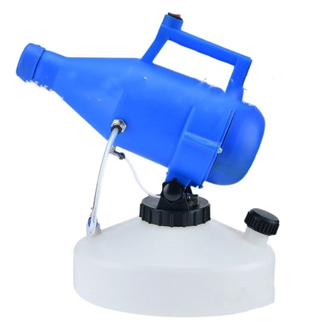
«ГЕНЕРАТОР ХОЛОДНОГО ТУМАНА»

Генератор холодного тумана может применяться для дезинфекции, стерилизации, нейтрализации формальдегида, распыления инсектицидов и других работ.
Отличительная черта генератора тумана заключается в том, что прибор убивает до 95% известных вирусов, бактерий и грибков при дезинфекции помещений с его помощью.

Генератор тумана разбрызгивает жидкость в мельчайшие частицы, так образуется туман. Поверхности даже в труднодоступных местах становятся влажными, средство убивает все микробы и вирусы! Достаточно обработать помещение с его помощью, и потом не нужно будет специально опрыскивать что-то отдельно или протирать. После применения генератора тумана также необходимо проветрить помещение.
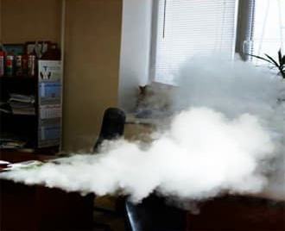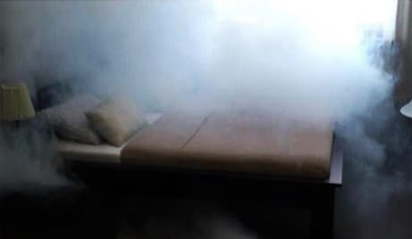

Генератор тумана идеально подходит для дезинфекции в различных помещениях, таких как квартиры, частные дома, больницы, детские сады, школы, кафе, рестораны, бары, торговые центры, офисы, кинотеатры, магазины, гостиницы, теплицы, цеха пищевой промышленности, склады, а также на открытых пространствах.
Устройство абсолютно безопасно для людей и животных и призвано бороться с вредоносными бактериями, вирусами и грибками.

Преимущества данного генератора:
- точная направленность действия,
- большой радиус действия,
- хороший инсектицидный эффект,
- экономия воды и пестицидов,
- безопасен для людей и животных.

Помимо этого, для дезинфекции воздуха и пыли требуется лишь небольшое количество пестицидов, более того, капли тумана имеют небольшой диаметр, но их большое количество, которые хорошо распределены и могут быть долго взвешены в воздухе, что способствует эффективной дезинфекции воздуха и пыли.

Технические характеристики:
- Номинальная мощность: 1200 Вт,
- Емкость: 4,5 л
- Диапазон распыления при статическом ветре: 8-10 метров.
- Скорость распыления: 150-260 мл / мин.
- Длина провода: 5 метров
- Размер: 43 * 26 * 43
- Вес: 4 кг

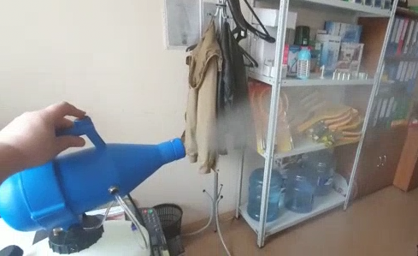

Дезинфекция генератором горячего тумана самый быстрый и удобный метод.
Использование генератора тумана станет отличной профилактикой коронавируса!

По вопросам стоимости и наличия обращаться по следующим контактам:
Тел./факс: +7 (351) 211 53 23
E-mail: info@chzto.ru

